FICHE — Risques RGPD et extraterritorialité (Cloud Act, FISA, lois étrangères, affaires récentes)
1. Définition générale
L’extraterritorialité désigne la situation dans laquelle une loi nationale d’un État s’applique à des données situées sur un territoire étranger.
En matière de données personnelles, cela signifie qu’une autorité peut exiger l’accès à des informations même si elles sont stockées en Europe, ce qui entre en contradiction directe avec le RGPD.
Ce risque concerne principalement :
- les lois américaines (Cloud Act, FISA),
- certaines législations nationales (Canada, Royaume-Uni, Chine…),
- les entreprises multinationales disposant d’implantations dans plusieurs pays.

2. Cadre conceptuel : la logique RGPD face à l’extraterritorialité
Théorie
Le RGPD impose que toute donnée personnelle traitée en Europe bénéficie d’un niveau de protection équivalent, y compris lorsqu’elle est transférée ou accessible depuis un pays tiers.
Hypothèse
Si un fournisseur informatique est soumis à une loi étrangère permettant un accès aux données, alors la protection exigée par le RGPD n’est plus garantie.
Observation
Des législations comme le Cloud Act ou la section 702 du FISA obligent les entreprises américaines à fournir les données qu’elles contrôlent, peu importe leur localisation.
Confirmation
→ Les autorités étrangères disposent d’un pouvoir qui contourne le RGPD.
→ L’entreprise européenne perd une partie de sa maîtrise et devient exposée à un transfert non autorisé, donc illégal.

3. Les principaux régimes extraterritoriaux
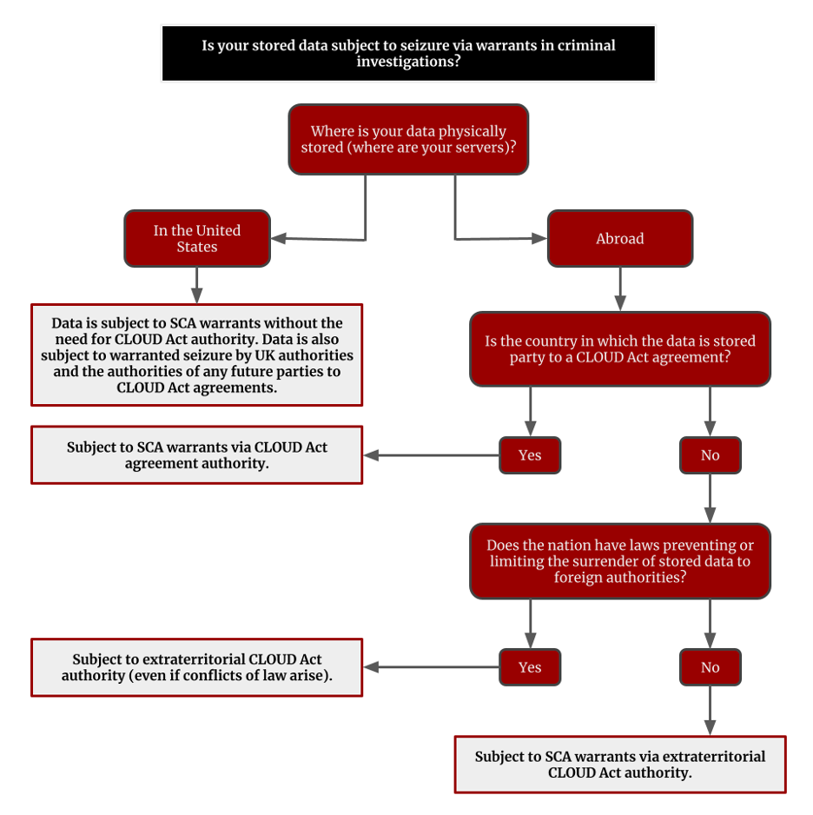
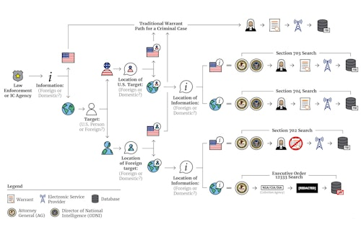
3.1 Cloud Act (États-Unis)
Théorie
Loi fédérale de 2018 obligeant toute entreprise américaine ou contrôlée par une société américaine à fournir les données qu’elle détient ou administre, même si elles sont hébergées hors des États-Unis.
Hypothèse
Une entreprise américaine qui héberge des données en Europe peut être contrainte de les transmettre aux autorités US.
Observation
Les grands fournisseurs cloud (Microsoft, Google, Amazon, Meta) sont directement concernés, car leur siège ou contrôle juridique est américain.
Confirmation
→ Le Cloud Act crée une incompatibilité structurelle avec le RGPD : risque de divulgation forcée sans base légale européenne.

3.2 FISA — Foreign Intelligence Surveillance Act (États-Unis)
Théorie
La section 702 autorise la collecte de données concernant des personnes non-américaines, en exigeant la coopération des fournisseurs électroniques.
Hypothèse
Même en Europe, une entreprise américaine peut être tenue d’ouvrir l’accès à ses données.
Observation
La surveillance vise explicitement les non-US persons, ce qui inclut les citoyens européens.
Confirmation
→ Le fournisseur ne peut garantir le secret.
→ Le RGPD n’est plus respecté si le fournisseur détient les clés de chiffrement ou les accès administratifs.

3.3 Cas hors États-Unis : l’exemple canadien (affaire OVH)
Cette affaire illustre que l’extraterritorialité n’est pas limitée aux lois américaines.
Théorie
Un État peut considérer qu’une entreprise opérant sur son territoire est soumise à sa juridiction, même si les données sont stockées ailleurs.
Hypothèse
Si une filiale locale appartient à un groupe étranger, un tribunal peut tenter d’imposer l’accès aux données du groupe.
Observation (affaire réelle)
Un tribunal de l’Ontario a ordonné à OVH de fournir des données stockées en France, au Royaume-Uni et en Australie, en invoquant la notion de « présence virtuelle ».
Confirmation
→ OVH a refusé, invoquant la loi française de blocage.
→ L’affaire a créé un conflit juridique international, montrant que la souveraineté des données est menacée même en dehors des États-Unis.

4. Risques RGPD pour les organisations européennes
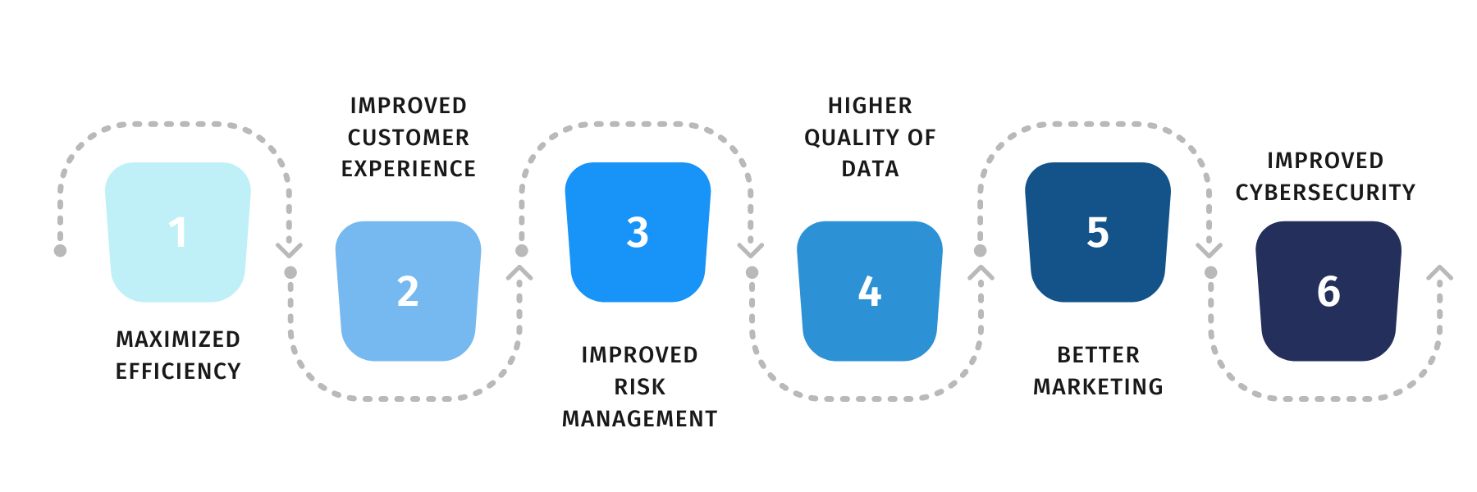
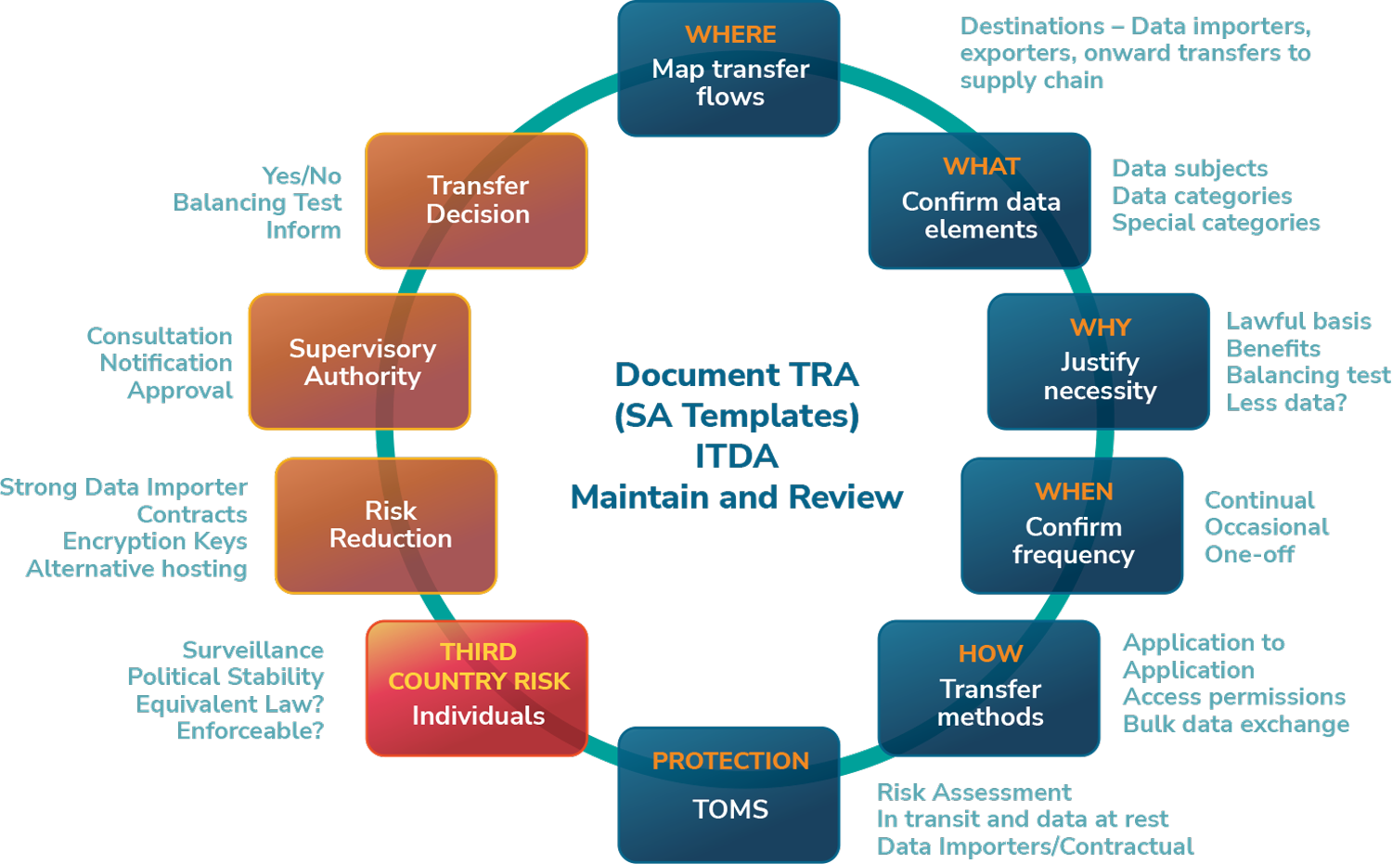
4.1 Risques juridiques
- Transfert de données sans base légale (article 44 et suivants du RGPD).
- Sanctions possibles par une autorité de contrôle.
- Conflit de lois : une obligation étrangère empêche de respecter une obligation européenne.
- Remise en cause des clauses contractuelles types ou des engagements du fournisseur.
4.2 Risques techniques
- Accès forcé via les consoles administrateur du fournisseur.
- Chiffrement non souverain (fournisseur maître des clés).
- Interception possible des flux via des demandes secrètes.
4.3 Risques opérationnels
- Perte de souveraineté sur l’information.
- Mise en danger de certains métiers réglementés (finance, santé, administration).
- Atteinte à la confiance des clients et partenaires.
- Arrêts ou blocages liés à des injonctions étrangères.

5. Analyse RGPD : gestion du risque d’extraterritorialité
5.1 AIPD / DPIA obligatoire en cas de risque élevé
Théorie
Une AIPD est imposée lorsque la nature du traitement crée une menace pour les droits et libertés.
Hypothèse
L’usage d’un fournisseur soumis à une loi extraterritoriale constitue un risque élevé.
Observation
Le fournisseur ne peut s’opposer légalement à la demande de son gouvernement.
Confirmation
→ L’AIPD doit conclure à la nécessité de mesures supplémentaires :
- chiffrement robuste avec clés locales,
- cloisonnement des accès,
- changement de fournisseur, si nécessaire.

5.2 Responsabilité de l’entreprise européenne
Le responsable de traitement doit démontrer :
- qu’il garde la maîtrise de la donnée,
- que les lois étrangères ne peuvent pas forcer un accès sans que cela soit détectable,
- que les garanties techniques sont suffisantes.

6. Mesures pour réduire ou neutraliser le risque
6.1 Mesures organisationnelles
- Vérification systématique du pays de siège du fournisseur.
- Audit juridique des engagements contractuels.
- Choix de prestataires non soumis à des lois incompatibles.
6.2 Mesures techniques
- Chiffrement fort avec maîtrise interne des clés.
- Segmentation et pseudonymisation des données sensibles.
- Contrôles d’accès impossibles à contourner par le fournisseur.
6.3 Mesures stratégiques
- Recours à un cloud souverain ou « de confiance ».
- Isolement juridique entre filiales pour éviter l’effet extraterritorial.
- Analyse continue des risques réglementaires.

7. Synthèse récapitulative (Théorie → Hypothèse → Observation → Confirmation)
Étape | Application aux risques extraterritoriaux
Théorie | Une loi étrangère peut s’appliquer à des données stockées en Europe.
Hypothèse | Une entreprise européenne utilisant un fournisseur soumis à cette loi perd le contrôle juridique sur ses données.
Observation | Les autorités étrangères exigent effectivement des accès (ex : Cloud Act, FISA, et affaire canadienne contre OVH).
Confirmation | Le RGPD n’est plus respecté sans garanties fortes ; le risque juridique et opérationnel est avéré.

